新人教版小学二年级数学下册课课练

第一单元《数据收集整理》

第1课时

**1、调查本班同学最喜欢哪一个季节，看下表：**

|  |  |  |  |  |
| --- | --- | --- | --- | --- |
| 季节 | 春 | 夏 | 秋 | 冬 |
| 人数 | 17 | 12 | 3 | 6 |

（1）本班一共有（ ）人，喜欢（ ）季节的人数最多。

（2）如果组织同学们去游玩，最好应安排在（ ）季节。

（3）你还能提出其他数学问题并解答吗？

1. **丁丁调查班里同学们最喜欢吃的水果，除了丁丁每位同学都选择**

**了一张水果卡片。**

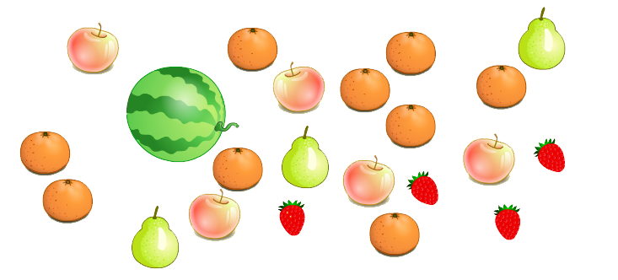

（1）数一数，填一填。

|  |  |  |  |  |  |
| --- | --- | --- | --- | --- | --- |
| 水果 | 苹果 | 橘子 | 梨 | 西瓜 | 草莓 |
| 人数 |  |  |  |  |  |

（2）喜欢（ ）的人数最多，喜欢（ ）的人数最少。

（3）丁丁的班级一共有（ ）人。

第2课时

1. **口算。**

5×8= 6×4= 7×7= 9×5= 2×3=

9×2= 8×9= 7×8= 5×5= 4×3=

5+8= 6×6= 3×7= 4×8= 9×3=

1×2= 9×9= 6×8= 8×0= 4×7=

1. **是张老师调查本班同学最喜欢的业余活动情况统计表。**

|  |  |  |  |  |  |
| --- | --- | --- | --- | --- | --- |
| 活动项目 | 看电视 | 看书 | 运动 | 旅游 | 其他业余活动 |
| 人数 | 18 | 10 | 8 | 6 | 2 |

1. 最喜欢（ ）的人最多，最喜欢（ ）的人最少。
2. 最喜欢看书的比最喜欢旅游的多（ ）人。
3. 最喜欢看电视的比最喜欢运动的多（ ）人。
4. 这个班一共有（ ）人。

**三、试东方红电器商店电视机销售情况统计表。**

东方红电器商店电视机销售情况统计表

|  |  |  |  |  |  |  |  |
| --- | --- | --- | --- | --- | --- | --- | --- |
| 星期 | 一 | 二 | 三 | 四 | 五 | 六 | 日 |
| 销售量（台） | 20 | 15 | 12 | 14 | 15 | 20 | 25 |

1、星期（ ）销售量最少。

2、星期（ ）销售量最多。

3、星期（ ）和星期（ ）销售量一样多。

**四、下面是二（1）班同学最喜欢吃的蔬菜情况统计表。**

|  |  |  |  |  |
| --- | --- | --- | --- | --- |
| 蔬菜种类 | 胡萝卜 | 西红柿 | 茄子 | 白菜 |
| 人数 | 10 | 15 | 5 | ？ |

1. 喜欢吃白菜的人数比吃茄子的人数多12人，喜欢吃白菜的有（ ）人。
2. 喜欢吃胡萝卜和西红柿的一共有（ ）人。
3. 你还能提出什么数学问题并解答。